Gesamtelternbeirat der Schriesheimer Schulen

Schriesheim, im April 2026
Einladung zum Informationsabend
Psychische Gesundheit von Kindern und Jugendlichen – Was Eltern tun können!
Liebe Eltern,
das Wohlbefinden unserer Kinder liegt uns allen am Herzen – doch psychische Gesundheit ist ein Thema, über das im Familienalltag oft zu wenig gesprochen wird. Dabei sind psychische Belastungen bei Kindern und Jugendlichen keine Seltenheit mehr: Ängste, anhaltende Stimmungstiefs, Rückzug, Schlafprobleme oder plötzliche Verhaltensveränderungen können erste Hinweise sein, dass ein Kind Unterstützung braucht.
Als Eltern stehen wir dann häufig vor denselben Fragen: Ist das noch normal? Wann sollte ich mir Sorgen machen? Und wohin kann ich mich überhaupt wenden? Diese Unsicherheit ist menschlich – und genau deshalb möchten wir gemeinsam mit Ihnen hinsätzlich werden.
Der Gesamtelternbeirat der Schriesheimer Schulen lädt Sie herzlich zu einem Informationsabend ein, bei dem eine erfahrene Expertin praxisnah und verständlich zu diesen Themen sprechen wird – mit konkreten Hinweisen, Hilfsangeboten vor Ort und Tipps für den Alltag.
📅 Datum: Mittwoch, 20. Mai 2026
🕒 Uhrzeit: 19:00 Uhr
📍 Ort: Aula des Gymnasiums Schriesheim
Themen des Abends:
- Psychische Probleme bei Kindern und Jugendlichen – eine Übersicht
- Erste Frühwarnzeichen erkennen
- Wo finde ich Hilfe?
  - Psychiater*in, Psychologe*in, Psychotherapeut*in – was ist der Unterschied?
  - Verschiedene Hilfsangebote im Rhein-Neckar-Kreis
- Psychische Gesundheit bei Kindern fördern
  - Beziehung stärken durch gemeinsame Zeit
  - Umgang mit starken Gefühlen des Kindes, z. B. bei Wutausbrüchen
  - Beziehung nach Konflikten reparieren
  - Grenzen setzen

Unsere Referentin:
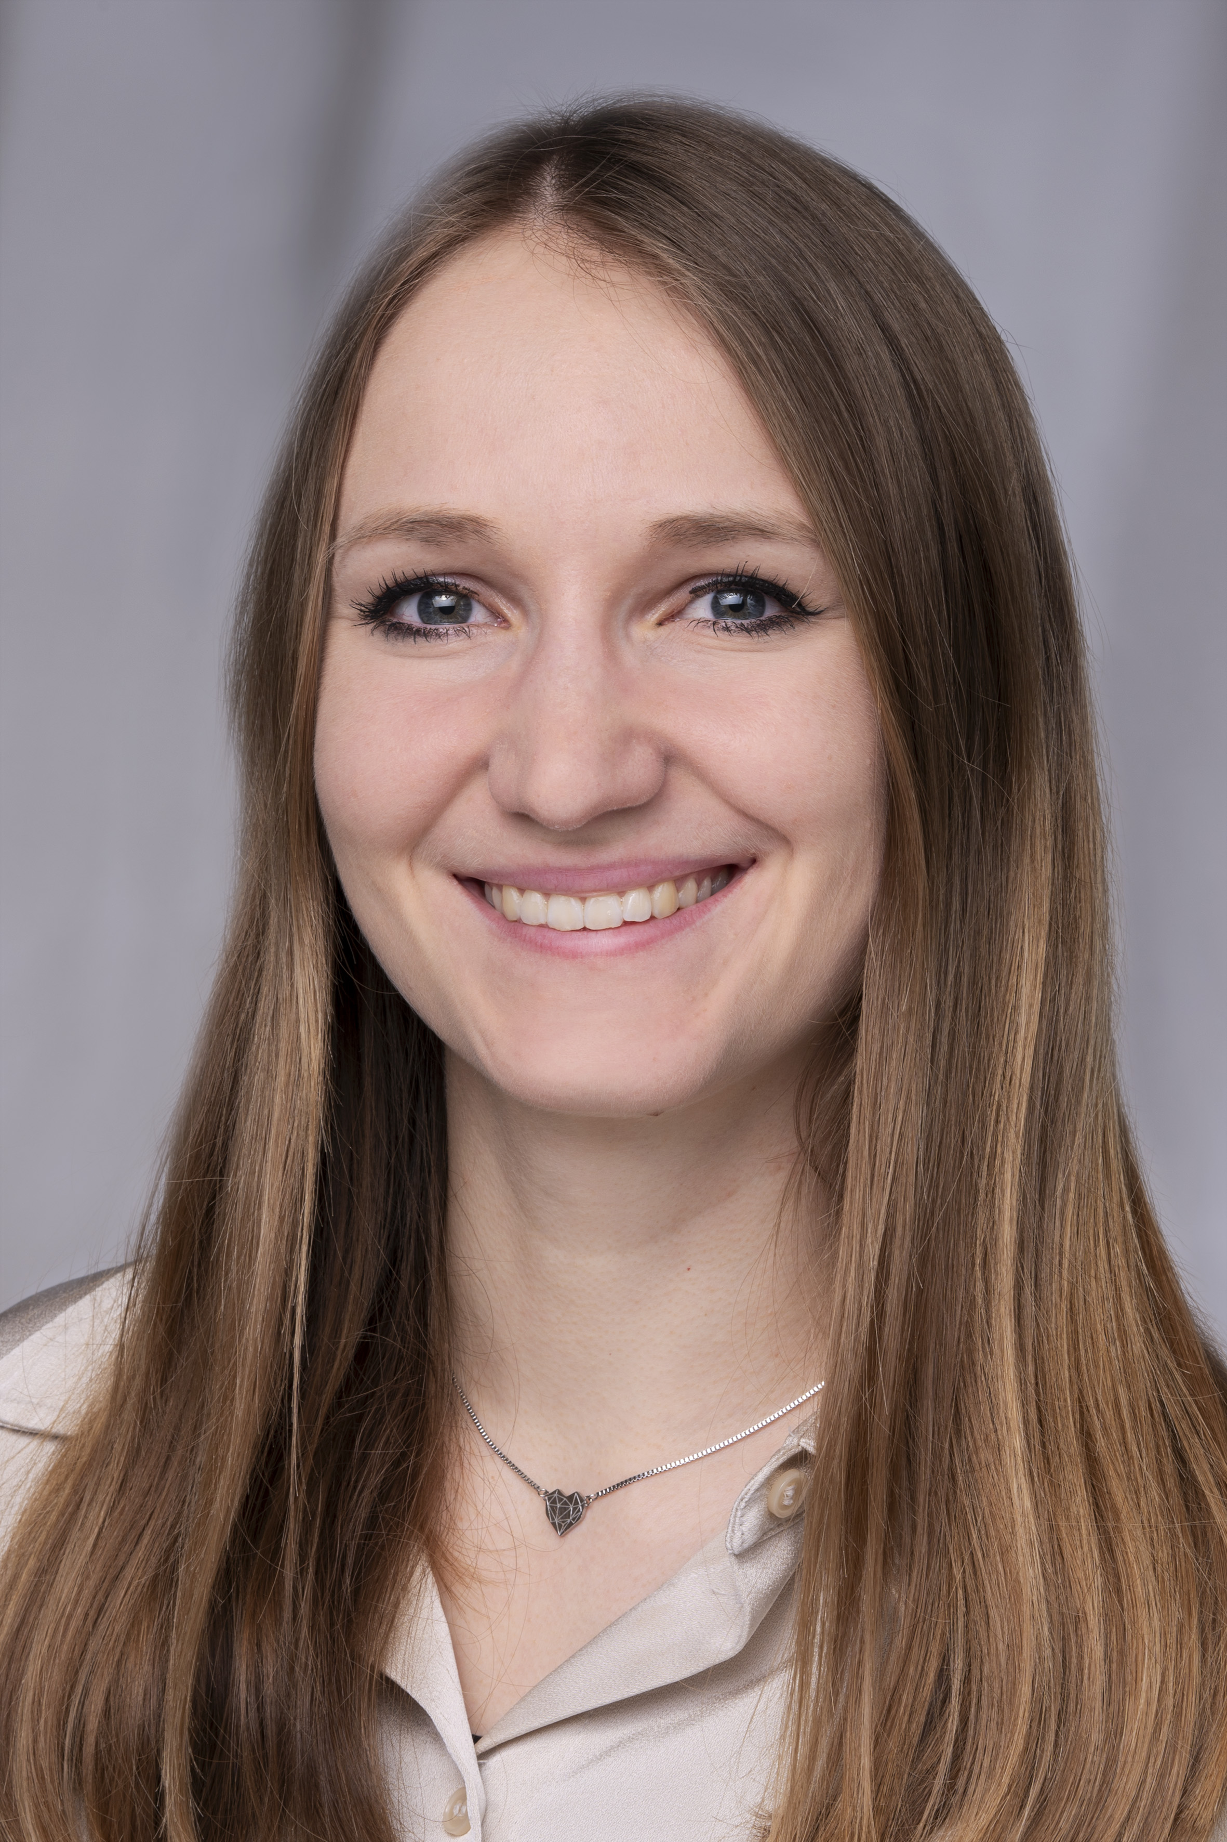 | Sophia Peter ist Psychologin und Doktorandin am Institut für Psychosoziale Prävention des Universitätsklinikums Heidelberg. Als Projektkoordinatorin des EU-geförderten Präventionsprojekts „FLOW – Förderung des langfristigen Wohlbefindens von Grundschulkindern und ihren Familien“ setzt sie sich für das Wohlbefinden von Grundschulkindern und deren Familien ein.  Neben ihrer Forschungstätigkeit absolviert sie eine Ausbildung zur Kinder- und Jugendlichenpsychotherapeutin. In diesem Rahmen führt sie Therapien für Kinder und Jugendliche durch, berät Eltern zu verschiedenen Herausforderungen der Elternschaft und leitet Elterngruppen zur Stärkung der Eltern-Kind-Beziehung.

Wir freuen uns sehr auf einen informativen und bereichernden Abend und hoffen auf Ihr zahlreiches Erscheinen. Der Eintritt ist frei – eine Anmeldung ist nicht erforderlich.
Mit freundlichen Grüßen
Der Gesamtelternbeirat der Schriesheimer Schulen

